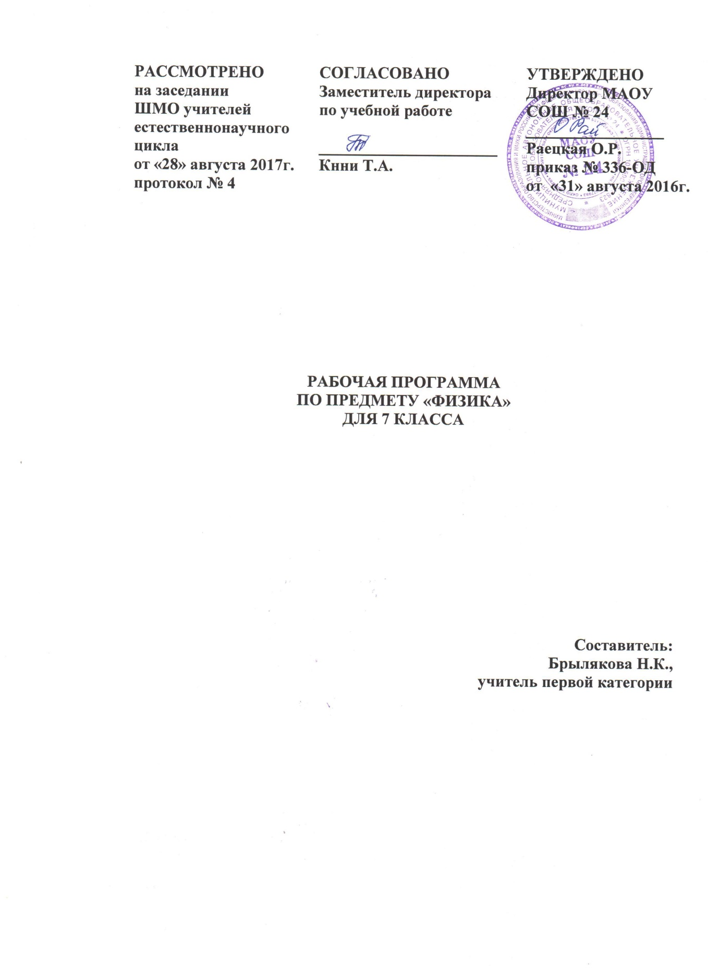

**ПОЯСНИТЕЛЬНАЯ ЗАПИСКА**

Рабочая программа по предмету «Физика» для 7 класса составлена в соответствии с требованиями Федерального государственного образовательного стандарта, с учетом ПООП ООО, на основе программы  по физике для 7-9 классов (авт. А. В. Пёрышкин, Н.В. Филонович, Е.М.Гутник) и ООП ООО МАОУ СОШ № 24.

Физика как наука о наиболее общих законах природы, выступая в качестве учебного предмета в школе, вносит существенный вклад в систему знаний об окружающем мире. Она раскрывает роль науки в экономическом и культурном развитии общества, способствует формированию современного научного мировоззрения. Гуманитарное значение физики как составной части общего образования состоит в том, что она вооружает школьника научным методом познания, позволяющим получать объективные знания об окружающем мире. Знание физических законов необходимо для изучения химии, биологии, физической географии, технологии, ОБЖ.

Физика в основной школе изучается на уровне рассмотрения явлений природы, знакомства с основными законами физики и применением этих законов в технике и повседневной жизни.

Изучение физики в основной школе направлено на достижение следующих **целей:**

-развитие интересов и способностей учащихся на основе передачи им знаний и опыта познавательной и творческой деятельности;

-понимание учащимися смысла основных научных понятий и законов физики, взаимосвязи между ними;

-формирование у учащихся представлений о физической картине мира.

Достижение этих целей обеспечивается решением следующих **задач:**

- знакомство учащихся с методом научного познания и методами исследования объектов и явлений природы;

   - приобретение учащимися знаний о механических, тепловых, электромагнитных и квантовых явлений, физических величинах, характеризующих эти явления;

   - формирование у учащихся умений наблюдать природные явления и выполнять опыты, лабораторные работы и экспериментальные исследования с использованием измерительных приборов, широко применяемых в практической жизни;

   - овладение учащимися такими общенаучными понятиями, как природное явление, эмпирически установленный факт, проблема, теоретический вывод, результат экспериментальной проверки;

*-*понимание учащимися отличий научных данных от непроверенной информации, ценности науки для удовлетворения бытовых, производных и культурных потребностей человека.

Школьный курс физики – системообразующий для естественнонаучных дисциплин, поскольку физические законы лежат в основе содержания курсов химии, биологии, географии и астрономии. В 7 классе происходит знакомство с физическими явлениями, методом научного познания, формирование основных физических понятий, приобретение умений измерять физические величины, проводить физический эксперимент по заданной схеме.

**СОДЕРЖАНИЕ ПРОГРАММЫ**

**Введение. Физика и физические методы изучения природы**

        Физика — наука о природе. Наблюдение и описание физических явлений. Физический эксперимент. Моделирование явлений и объектов природы. Измерение физических величин. Международная система единиц. Физические законы и границы их применимости. Роль физики в формировании научной картины мира. Научный метод познания. Наука и техника

***Демонстрации***

   -   свободное падение тел

   -   колебания маятника

   -   притяжение стального шара магнитом

   -   свечение нити электрической лампы

   -   электрические искры

***Эксперименты***

 -  измерение расстояний

   -  определение цены деления шкалы измерительного прибора

***Внеурочная деятельность***

    -   внесистемные величины (проект)

   -  измерение времени между ударами пульса.

**Строение и свойства вещества**

Строение вещества. Опыты, доказывающие атомное строение вещества. Тепловое движение и взаимодействие частиц вещества. Агрегатные состояния вещества.

***Демонстрации***

   -  диффузия в растворах и газах, в воде

   -  модель хаотического движения молекул в газе

   -  демонстрация расширения твердого тела при нагревании

***Эксперименты***

   -   измерение размеров малых тел

***Внеурочная деятельность***

   -  в домашних условиях опыт по определению размеров молекул масла

   -  вместе с одноклассником проделать опыт: взять часы с секундной стрелкой, кусок шпагата, линейку, флакон духов и встать в разные углы класса. Пусть ваш товарищ заметит время и откроет флакон, а вы отметите время, когда почувствуете запах. Объяснить данное явление, измерив расстояние.

  -   выращивание кристаллов  соли или сахара (проект).

**Механические явления**

Механическое движение. Относительность движения. Траектория. Путь. Равномерное движение. Скорость. Средняя скорость

***Демонстрации***

-    равномерное прямолинейное движение

   -    зависимость траектории движения тела от выбора системы отсчета

***Внеурочная деятельность***

-   определение средней длины шага и определение средней скорости движения в школу. Сравнение собственного пути и перемещения за сутки. Сравнение результатов между одноклассниками.

**Динамика**

           Инерция. Инертность тел. Взаимодействие тел. Масса – скалярная величина. Плотность вещества. Сила – векторная величина. Движение и силы.

Сила тяжести. Сила упругости. Сила трения.

Давление. Атмосферное давление. Закон Паскаля. Закон Архимеда. Условия плавания тел.

Условия равновесия  твердого тела.

***Демонстрации***

    -  явление инерции

   -  сравнение масс тел с помощью равноплечих весов

   -  измерение силы по деформации пружины

   -  свойства силы трения

   -  сложение сил

   -  барометр

   -  опыт с шаром Паскаля

   -  опыт с ведерком Архимеда

***Эксперименты***

   -  измерение массы тела

   -  измерение плотности твердого тела

   -  измерение плотности жидкости

   -  исследование зависимости удлинения стальной пружины от приложенной силы

   -  исследование условий равновесия рычага

   -  измерение Архимедовой силы

***Внеурочная деятельность***

  -  наблюдение инертности монеты на листе бумаги

  -  определение массы воздуха в классе и дома, сравнение

  -  домашнее наблюдение невесомости

  -  анализ газетных публикаций с физическим содержанием: Петрова Н. Какие бывают весы// Юг , №10 (95), 13 – 19 марта , 2002 г.

  -  домашний опыт с катушкой ниток и написание сочинений о роли силы трения в жизни быту спорте и т.п ( мини – проект)

  -  определить  во сколько раз давление табурета на пол больше ножками, чем сидением и давление сидящего ученика каждого класса на стул, сравнение

  -  получение  мыльных  пузырей и объяснение, почему они имеют шарообразную форму

  -  дома на боковой стороне высокой банки из-под кофе пробить гвоздем отверстия на высотах 3  6  и 9 см. поместите банку в раковину под кран и откройте так чтобы объем поступающей воды и вытекающей были одинаковы, проследите за струйками объясните.

 -  изготовление фонтана

  -  зажженную свечку или бумагу внутри стакана подержи вверх дном, затем быстро поставить стакан вверх дном на воздушный шарик. Опишите наблюдаемое явление

  -  сконструировать и изготовить дозатор жидкости

  -  определение плотности собственного тела

   -  написание инструкций к физическому оборудованию (бытовые весы, динамометр).

**Механическая энергия**

            Энергия. Кинетическая энергия. Потенциальная энергия. Закон сохранения механической энергии. Простые механизмы. Коэффициент полезного действия

***Демонстрации***

   -  реактивное движение модели ракеты

   -  простые механизмы

***Эксперименты***

   -  измерение КПД наклонной плоскости

***Внеурочная деятельность***

   -  конструирование рычажных весов с использованием монет (мини проект)

   -   измерение мощности учеников класса при подъеме портфеля и ее сравнение (мини проект)

   -   измерение с помощью мм линейки плеча рычагов ножниц и ключа дверного замка и  определить выигрыша в силе.

**Подготовка биографических справок**: Г.Галилей, И.Ньютон, Р.Гук, Б. Паскаль, Э.Торичелли, Архимед

**Подготовка сообщений по заданной теме:**

Броуновское движение, Роль явления диффузии в жизни растений и животных, Три состояния воды в природе, Закон всемирного тяготения, Сила тяжести на других планетах, Пассажирские лайнеры, Танкеры и сухогрузы, Промысловые суда, Военные корабли, Подводные лодки, Ледоколы, Суда на воздушной подушке и подводных крыльях

**Возможные исследовательские проекты**: Роль силы трения в моей жизни, сила трения и велосипед, сила трения на кухне, Использование дирижаблей во время 1 и 2 Мировой войны и в наши дни, перспектива использования или обреченность. Изготовление модели дирижабля, проект - изготовление фонтана для школы.

**ТЕМАТИЧЕСКОЕ ПЛАНИРОВАНИЕ**

Программа рассчитана на 68 часов, по 2 часа в неделю.

|  |  |  |
| --- | --- | --- |
| **№ п/п** | **Тема** | **Кол-во**  **часов** |
|
| 1 | Введение. Физика и физические методы изучения природы | 4 |
|
| 2 | Строение и свойства вещества | 6 |
|
| 3 | Механические явления | 21 |
|
|
|
|
| 4 | Динамика | 21 |
|
|
| 5 | Механическая энергия | 11 |
|
|
| 6 | Повторение | 5 |
|  | **Итого** | **68** |

**ПЛАНИРУЕМЫЕ РЕЗУЛЬТАТЫ ОСВОЕНИЯ ПРОГРАММЫ**

**Личностные результаты:**

- формирование познавательных интересов, интеллектуальных и творческих способностей учащихся;

- убежденность в возможности познания природы, в необходимости разумного использования достижений науки и технологий для дальнейшего развития человеческого общества, уважение к творцам науки, отношение к физике как к элементу общечеловеческой культуры;

- самостоятельность в приобретении новых знаний и практических умений;

- мотивация образовательной деятельности школьников на основе личностно ориентированного подхода;

- формирование ценностных отношений к друг другу, учителю, авторам открытий и изобретений, результатам обучения.

**Метапредметные результаты:**

- овладение навыками самостоятельного приобретения новых знаний, организации учебной деятельности, постановки целей, планирования, самоконтроля и оценки результатов своей деятельности, умениями предвидеть возможные результаты своих действий;

- понимание различий между исходными фактами и гипотезами для их объяснения, теоретическими моделями и реальными объектами, овладение универсальными учебными действиями на примерах гипотез для объяснения известных фактов и экспериментальной проверки выдвигаемых гипотез; разработки теоретических моделей процессов или явлений;

 - приобретение опыта самостоятельного поиска, анализа и отбора информации с использованием различных источников и новых информационных технологий для решения поставленных задач;

- формирование умений воспринимать, перерабатывать и предъявлять информацию в словесной, образной, символической формах, анализировать и перерабатывать полученную  информацию в соответствии с поставленными задачами, выделять основное содержание прочитанного текста, находить в нем ответы на поставленные вопросы и излагать его;

- развитие монологической и диалогической речи, умения выражать свои мысли и способности выслушивать собеседника, понимать его точку зрения, признавать право другого человека на иное мнение;

- освоение приемов действий в нестандартных ситуациях, овладение эвристическими методами решения проблем;

- формирование умений работать в группе с выполнением различных социальных ролей, представлять и отстаивать свои взгляды и убеждения, вести дискуссию.

**Предметные результаты:**

***Учащиеся научатся:***

• распознавать механические явления и объяснять на основе имеющихся знаний основные свойства или условия протекания этих явлений: равномерное прямолинейное движение, инерция, взаимодействие тел, передача давления твёрдыми телами, жидкостями и газами, атмосферное давление, плавание тел, равновесие твёрдых тел,

• описывать изученные свойства тел и механические явления, используя физические величины: путь, скорость, масса тела, плотность вещества, сила, давление, кинетическая энергия, потенциальная энергия, механическая работа, механическая мощность, КПД простого механизма, сила трения,

• анализировать свойства тел, механические явления и процессы, используя физические законы и принципы: закон сохранения энергии, равнодействующая сила, закон Гука, закон Паскаля, закон Архимеда; при этом различать словесную формулировку закона и его математическое выражение;

• решать задачи, используя физические законы (закон Паскаля, закон Архимеда) и формулы, связывающие физические величины (путь, скорость, масса тела, плотность вещества, сила, давление, кинетическая энергия, потенциальная энергия, механическая работа, механическая мощность, КПД простого механизма, сила трения скольжения,): на основе анализа условия задачи выделять физические величины и формулы, необходимые для её решения, и проводить расчёты.

***Учащиеся получат возможность научиться:***

• использовать знания о механических явлениях в повседневной жизни для обеспечения безопасности при обращении с приборами и техническими устройствами, для сохранения здоровья и соблюдения норм экологического поведенияв окружающей среде;

• приводить примеры практического использования физических знаний о механических явлениях и физических законах; использования возобновляемых источников энергии;экологических последствий исследования космического пространства;

• различать границы применимости физических законов,понимать всеобщий характер фундаментальных законов(закон сохранения механической энергии, закон сохранения импульса, закон всемирного тяготения) и ограниченностьиспользования частных законов (закон Гука, закон Архимеда и др.);

• приёмам поиска и формулировки доказательств выдвинутых гипотез и теоретических выводов на основе эмпирически установленных фактов.